 



Actividad | #2 | Diseño de Sketch y Wireframe

Diseño de Interfaces II

Ingeniería en Desarrollo de Software

TUTOR: Fátima Fernández de Lara Barrón

ALUMNO: Alejandra Ibarra Carmona

FECHA:20/07/2025

Desarrollo

* Sketch

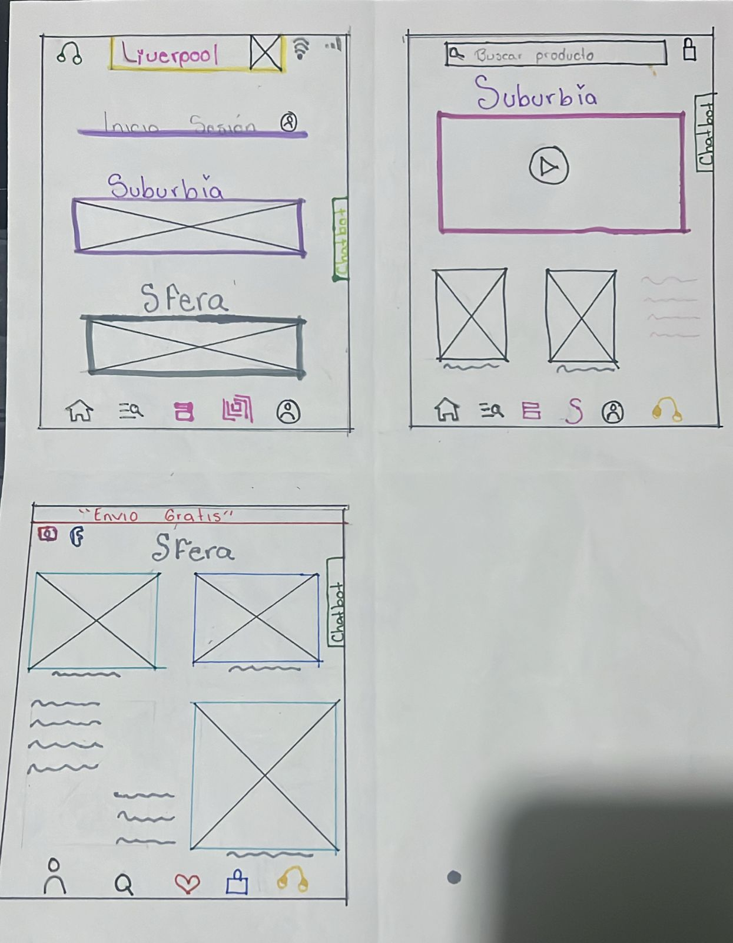

* Propuesta de Diseño (Wireframe)

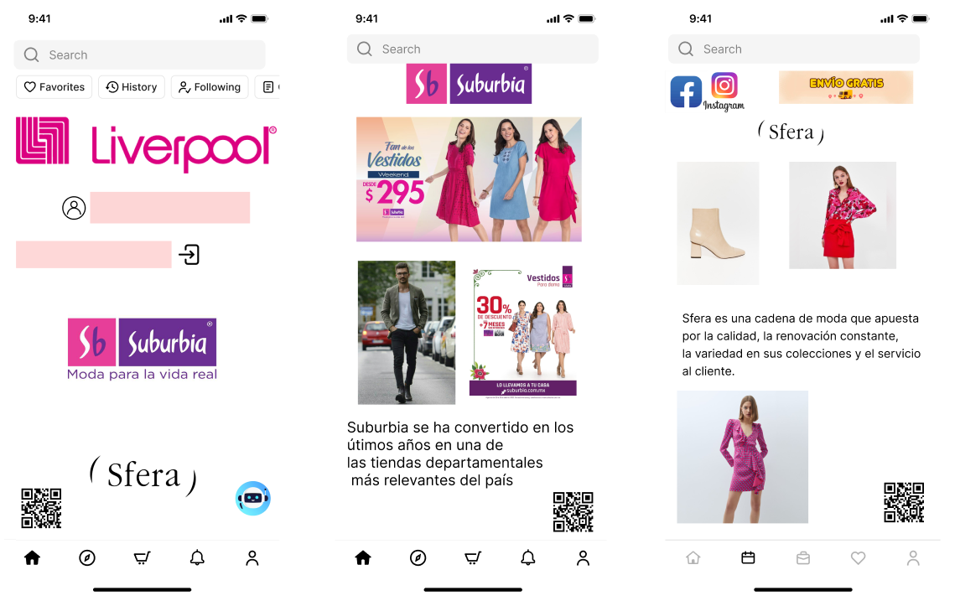

* Diagrama de Flujo

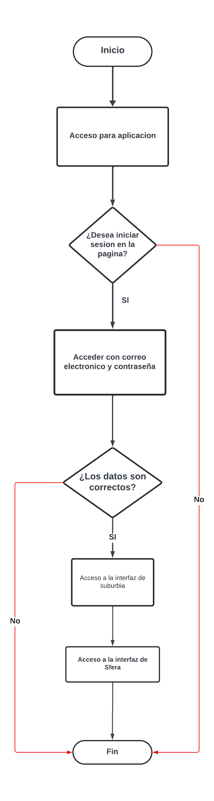

Referencias